Früh übt sich - Medienbildung in Kitas
(Sprachniveau B1, Sternchenthema Digitale Medien, graue Sternchen)

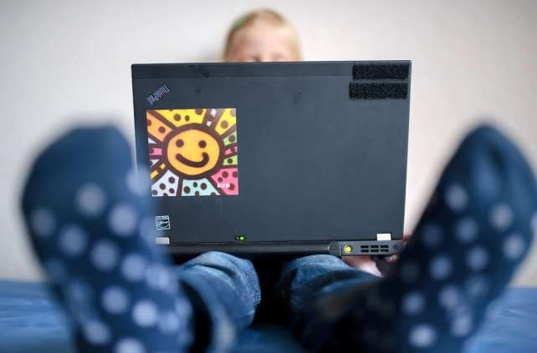
Früh übt sich - Medienbildung in Kitas | © dpa

Medien gehören mittlerweile zum Alltag von Kindern: Fernsehen, Tablets, Computer, Radio, Bücher. Daher ist es wichtig, Kinder möglichst früh den richtigen Umgang mit Medien zu zeigen, denken einige Experten. Und das am besten schon in der Kita.

In einem kleinen Raum der Kita „Kindergarten zu den Seen“ in Berlin sitzen sechs Kinder vor zwei Computern und einem Tablet: Auf dem Bildschirm eines Computers ist eine Puppe zu sehen, daneben verschiedene Kleidungsstücke. Mit der Maus klickt ein Mädchen auf ein T-Shirt und zieht es über den Bildschirm. „Heute üben wir das Arbeiten mit der Maus“, sagt Andrea Wittwer, die die Medien AG in der Kita leitet. Vorher haben die Fünfjährigen schon einige Teile des Computers kennengelernt und auf einem Papier Bilder zugeordnet: Maus, Bildschirm, Tastatur. „Ich verbinde die Arbeit mit den Computern immer mit anderen Aufgaben, bei denen die Kinder etwas anfassen müssen, also mit Papier, Stiften oder anderen Gegenständen“, sagt Wittwer.

Keine medienfreie Zone mehr

Aber warum sollen schon Kinder mit elektronischen Medien arbeiten? Werden sie nicht sowieso viel zu früh und viel zu oft vor Bildschirmen sitzen? Einwände wie diese hat Andrea Wittwer schon oft gehört – und immer wieder dagegen gehalten. Ihr Argument: In Kontakt mit Medien kommen die Kinder sowieso. „Doch in der Pubertät wollen sie nichts mehr von Regeln hören“, sagt sie. „Hier wachsen sie mit den Regeln auf.“ Noch vor einigen Jahren waren Kitas medienfreie Orte, so etwas wie ein geschützter Raum in einer Medienwelt, die sich immer schneller entwickelt. Auch heute noch werden digitale Medien in vielen Kitas nicht gern gesehen. Dabei gehören sie zum Leben der Kinder.
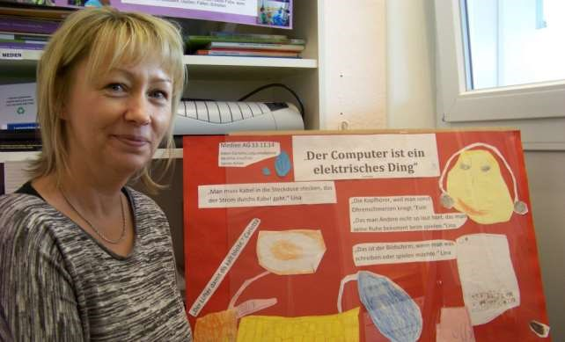
Andrea Wittwer leitet die Medien AG in der Kita „Kindergarten zu den Seen“ | © Katja Hanke

Genau deshalb sollte die Kita die Kinder gut darauf vorbereiten und sie auf ihrem Weg begleiten, meint die Pädagogin Sabine Eder. Sie ist Geschäftsführerin des medienpädagogischen Vereins Blickwechsel und engagiert sich schon lange für die praktische Medienarbeit in Kitas. Dabei geht es nicht nur darum, Medien bedienen zu können. „Es geht vor allem darum, wie und wofür Kinder die Medien nutzen“, sagt sie. „Durch die Medienarbeit erwerben sie schon früh Medienkompetenz. Das heißt, sie lernen, bewusst mit Medien umzugehen – also zum Beispiel auch, sie abzuschalten."

Was bei Sabine Eder so logisch klingt, stößt bei anderen aber auch auf Kritik. Manche Eltern möchten ihre Kinder so lange wie möglich von Tablets und Computern fernhalten, und auch in der Wissenschaft wird die Medienarbeit mit Kindern in der Kita kritisch gesehen. Einer der größten Kritiker ist der Neurowissenschaftler Manfred Spitzer. Er findet, dass eine zu intensive Nutzung von digitalen Medien schlecht für die Entwicklung des Gehirns ist: Die Kinder können sich nicht so gut konzentrieren und auch ihre Sprache entwickelt sich langsamer. Tablets und Computer möchte er im Kindergarten noch nicht sehen.

Erzieherinnen und Erzieher überzeugen

Sabine Eder findet dagegen, dass die Medienarbeit in Kitas noch nicht so verbreitet ist, wie es nötig wäre. „Doch es geht voran“, sagt sie. „Wenn auch langsam.“ Warum aber ist
Medienkompetenz nur in wenigen Kitas ein Thema? Ein Grund: Kleine Kinder vor die Bildschirme zu setzen, ist in der breiten Gesellschaft nicht akzeptiert. Das darf man zu Hause, aber nicht in der Kita. Dort sollen sie in der realen Welt spielen. Einen weiteren Grund sieht Sabine Eder darin, dass viele Erzieherinnen ein negatives Bild von Medien haben. „Sie fühlen sich von der Technik überfordert und sind nur schwer zu überzeugen“, so Eder. In den Fortbildungen ihres Vereins zeigt sie solchen Erzieherinnen zuerst, dass Medienarbeit auch ohne viel Technik geht, zum Beispiel mit Büchern oder Fotoapparaten. „Das ist ein erster Schritt“, sagt sie. „Das macht den meisten Spaß und dann wollen sie mehr und andere Projekte machen.“
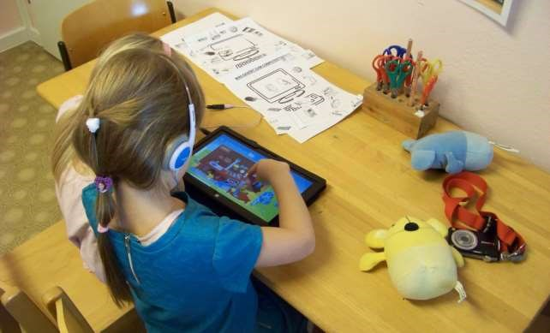
Kinder in der Kita „Kindergarten zu den Seen“ beim Arbeiten mit dem Tablet | © Katja Hanke
Projekte mit Fotoapparaten sind in Kitas besonders beliebt, meint auch Caroline Borchert. „Denn in fast jeder Kita gibt es eine Kamera, und auch kleine Kinder können sie schon bedienen“, sagt sie. Caroline Borchert arbeitet bei BITS 21 in Berlin, eine Fortbildungseinrichtung mit
medienpädagogischem Schwerpunkt. Die Angebote richten sich an Pädagogen in Jugendarbeit, Schulen - und auch in Kitas. Dort hat Andrea Wittwer vom „Kindergarten zu den Seen“ ihre einjährige Fortbildung zur Medienbildung gemacht. Dort ging es auch darum, wie man das Internet bei der Medienarbeit mit Kindern richtig nutzt. Denn die Erzieherinnen müssen wissen, wo sie Inhalte für Kinder finden. Dabei helfen speziell für Kinder entwickelte Suchmaschinen, Websites und Lern-Apps, die von pädagogischen Einrichtungen geprüft und empfohlen werden.

Medienbildung als Teil der Bildungspläne

Ob in einer Kita mit Medien gearbeitet wird, hängt aber auch von der technischen Ausstattung und dem pädagogischen Konzept ab. Im „Kindergarten zu den Seen“ ist Medienbildung ein wichtiges pädagogisches Ziel. In allen Bundesländern ist sie mittlerweile in den Bildungsplänen, also in den offiziellen Übersichten der Ziele für die pädagogische Arbeit in Kitas oder Schulen, beschrieben. Doch es gibt große Unterschiede zwischen den einzelnen Bundesländern. In Bayern wird die Medienkompetenz von Kindern zum Beispiel als eigenes Bildungsziel benannt, das erfüllt werden muss, in Berlin wird die Medienbildung dagegen nur empfohlen. „In Berlin gibt es Kitas, die ganz bewusst nicht mit Medien arbeiten“, sagt Caroline Borchert.
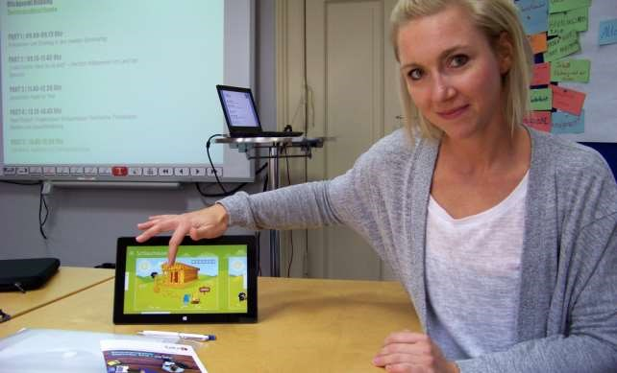Caroline Borchert | © Katja Hanke
Im „Kindergarten zu den Seen“ unterstützt die Leitung die Medienarbeit und auch die Eltern sind begeistert von der Idee. Für sie haben Andrea Wittwer und die Kinder große Plakate gestaltet, auf denen sie ihre Projekte vorstellen. Sie hängen gut sichtbar im Flur. Schließlich sollen die Eltern wissen, was ihre Kinder in der Medien AG lernen. „Die Eltern mit einzubinden, ist bei dieser Arbeit sehr wichtig“, sagt Wittwer. Medienpädagogisch engagierte Erzieherinnen wie sie, gibt es in Kitas erst wenige, meint Caroline Borchert. Das könnte sich aber bald ändern. Denn: „Die neue Generation von Erzieherinnen, die jetzt nach der Ausbildung in die Kitas kommt, hat einen ganz anderen Bezug zu digitalen Meiden“, sagt sie. „Sie wird viel offener für Medienarbeit sein.“

Katja Hanke
ist Autorin des Artikels und arbeitet als freie Journalistin in Berlin.

Worterklärungen:

der Umgang: hier: wie man Medien benutzt und für welche Aufgaben man sie verwendet

die Kita, die Kitas: kurz für die Kindertagesstätte, anderes Wort für Kindergarten: eine Einrichtung, in der Kinder betreut werden, bevor sie in die Schule kommen

der Bildschirm, die Bildschirme: hier: der Monitor; dort sieht man, was man gerade am Computer macht

die AG, die AGs: kurz für: die Arbeitsgemeinschaft; hier: ein zusätzliches Angebot der Kita zu einem bestimmten Thema wie zum Beispiel Medien. Die Teilnahme ist freiwillig. AGs gibt es auch an Schulen.

der Gegenstand, die Gegenstände: das Ding, die Sache

der Einwand, die Einwände: die Gegenmeinung, eine andere Meinung zu einem bestimmten Thema

dagegen halten: hier: Andrea Wittwer geht immer wieder auf die anderen Meinungen ein und äußert ihre eigene

die Pubertät: das Lebensalter von ungefähr 10 bis 20 Jahren, in dem sich ein Mensch vom Kind zum Erwachsenen entwickelt

der geschützte Raum, die geschützten Räume: hier: Die Kita soll die Kinder vor den Medien schützen. Sie soll ein Ort ohne Medien sein.

sich engagieren: eine bestimmte Sache oder ein bestimmtes Thema gut finden und etwas dafür tun

bedienen: benutzen, korrekt verwenden

erwerben: bekommen, erhalten

abschalten: ausmachen

logisch: etwas macht Sinn

auf Kritik stoßen: kritisiert werden

jemanden von etwas fernhalten: nicht in Kontakt kommen lassen

der Neurowissenschaftler, die Neurowissenschaftler: Dieser Wissenschaftler beschäftigt sich mit dem Gehirn. Das Gehirn ist die Masse im Kopf der Menschen, die den Körper steuert und die Gedanken produziert. In der Neurowissenschaft verwendet man Wissen aus der Medizin, Biologie und Psychologie.

sich konzentrieren: für etwas Bestimmtes aufmerksam sein

verbreitet sein: üblich sein, gewöhnlich sein

real: wirklich, richtig

von etwas überfordert sein: hier: Sie finden die Technik ist zu schwierig und verstehen sie nicht.

jemanden von etwas überzeugen: erreichen, dass jemand seine Meinung ändert

die Fortbildungseinrichtung, die Fortbildungseinrichtungen: eine Firma, die Fortbildungen anbietet

der Schwerpunkt, die Schwerpunkte: hier: das Hauptthema. Das Hauptthema von BITS 21 ist Medienpädagogik, das heißt, wie man Medien sinnvoll zum Lernen in Kitas und Schulen einsetzen kann.

speziell: besonders

die Suchmaschine, die Suchmaschinen: eine Seite im Internet, die hilft, Informationen im Internet zu finden. Die bekannteste Suchmaschine ist Google.

empfehlen: einen Tipp geben

abhängen von: beeinflussen; etwas hat Einfluss auf etwas anderes

das pädagogische Konzept, die pädagogischen Konzepte: hier: ein von der Kita-Leitung und den
Mitarbeiterinnen erstellter Plan, in dem steht, was genau die Kinder in der Kita lernen sollen

offiziell: hier: von den Behörden erstellt

die Übersicht, die Übersichten: der Plan, die Planung

erfüllen: hier: Wirklichkeit werden

von etwas begeistert sein: hier: etwas sehr gut finden

jemanden einbinden: hier: die Eltern integrieren, die Eltern beteiligen

die Generation, die Generationen: die Altersgruppe. Menschen, die ungefähr gleich alt sind; hier:
junge Erzieherinnen

der Bezug, die Bezüge: das Verhältnis; hier: wie sie über die Medien denken

für etwas offen sein: hier: über etwas positiv denken; bereit sein, etwas Neues zu tun

